附件2
“我的宁夏”APP对外投资电子证照
申领操作指南

1.打开“我的宁夏”政务APP，点击“我的”，选择“我的证件信息”点击更多，通过人脸认证后进入我的证照页面。
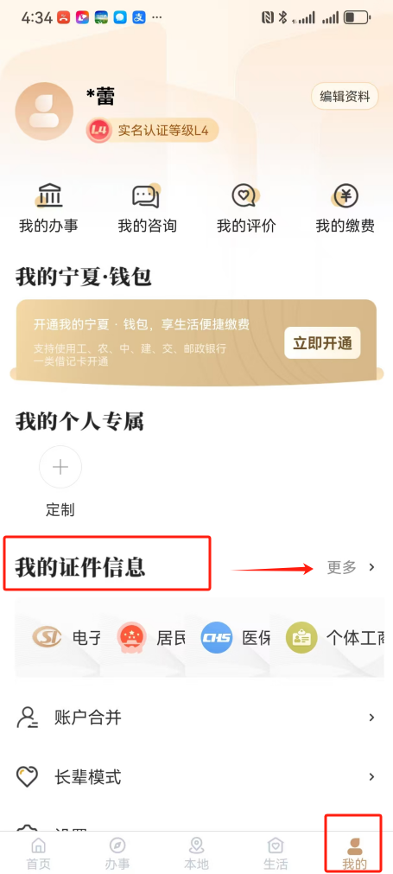

2.进入“我的证照”页面，点击“自动查询，一键添加”，将自动添加已有电子证照。

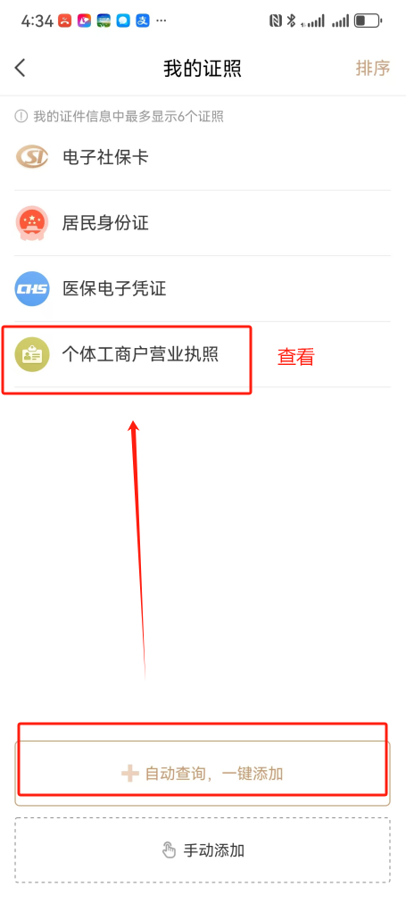

3.点击“个体工商户营业执照”，即可查看、下载企业对外投资证书或企业境外机构证书。

